**Nama: Muhammad Rizky Al Farabi**

**Kelas: 5-A FSWD**

**Kelompok: 4**

**Tugas: HomeWork (Week6)**

* **Soal**
* Soal Homework

Ada seorang penjual mainan yang sedang bingung dalam mengelola tokonya. Pemilik toko

ingin data barang nya tersimpan di dalam sebuah database agar mudah dalam melakukan

pencarian data barang. Bantu pemilik toko untuk menyimpan datanya.

- Buatlah design database menggunakan dbdiagram.io dengan entitas objek barang

dan kategori barang. Barang dan kategori barang saling berelasi.

- Buatlah query untuk melakukan create table barang dan kategori barang

- Buatlah query untuk melakukan select, insert, update barang

- Buatlah query untuk melakukan select, insert, update kategori barang

- Buatlah query untuk melakukan join relasi antara barang dan kategori barang

* Jawab
* Menginstall PostgreSQL

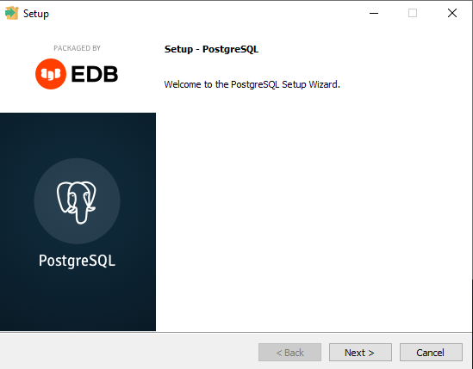

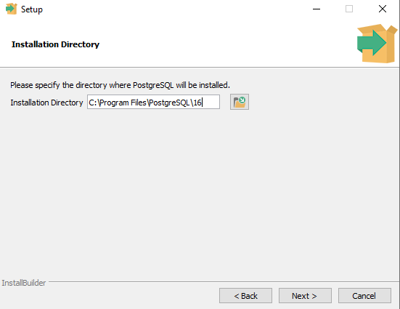

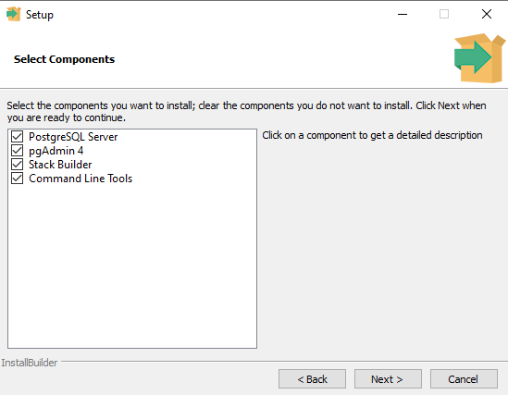

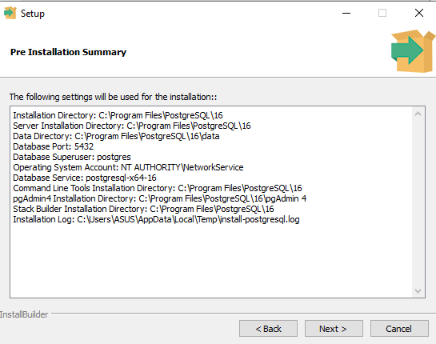

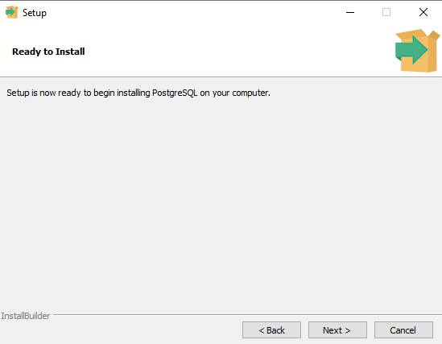

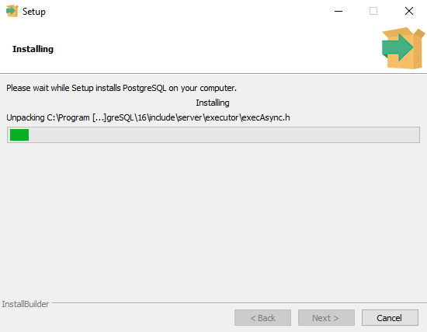

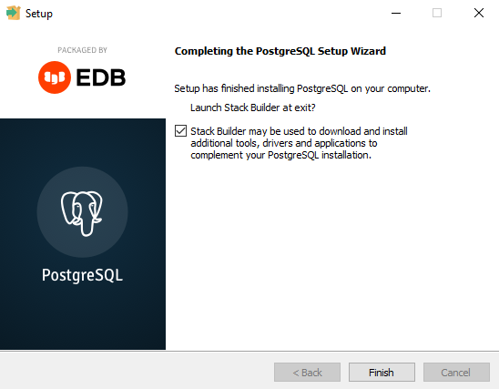

* Images Database

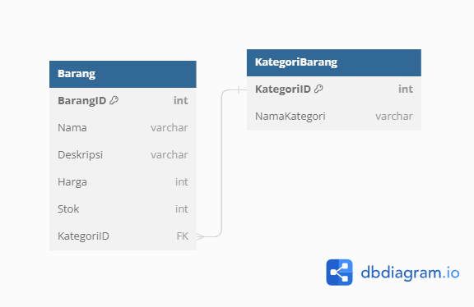

* Perintah Untuk Membuat Table Barang

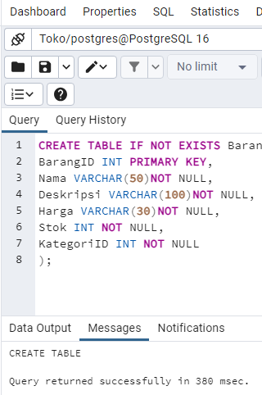

* Perintah Untuk Menampilkan Value dari tabel Barang menggunakan perntah “SELECT”

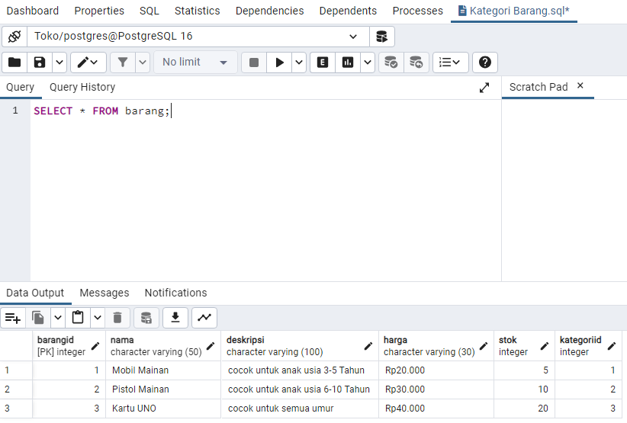

* Perintah Untuk Menambhakan Value Barang menggunakan perintah “INSERT”

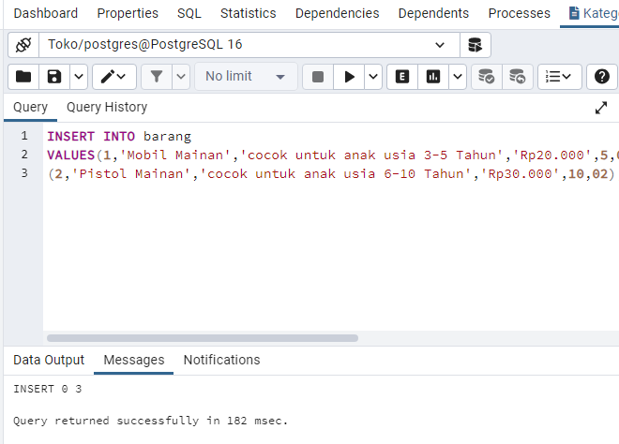

* Perintah Untuk Mengubah Value Barang menggunakan perintah “UPDATE”

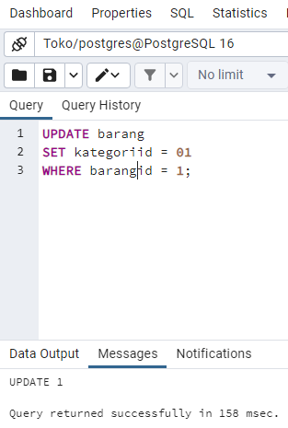

* Perintah Untuk Membuat Table KategoriBarang

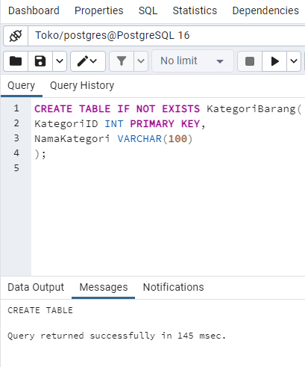

* Perintah Untuk Menampilkan Value dari tabel Kategori Barang menggunakan perntah “SELECT”

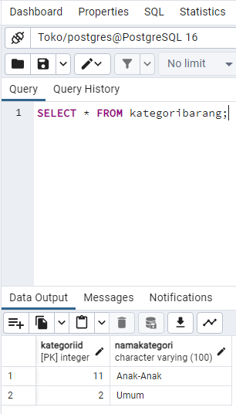

* Perintah Untuk Menambahkan Value KategoriBarang menggunakan perintah “INSERT”

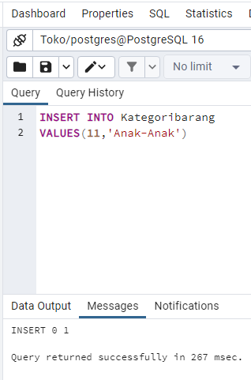

* Perintah Untuk Mengubah Value KategoriBarang menggunakan perintah “UPDATE”

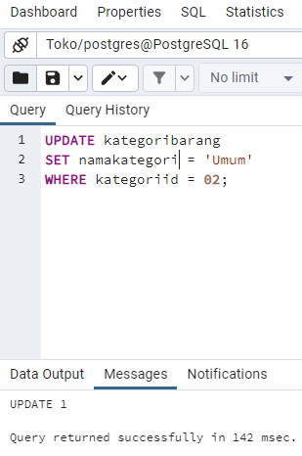

* Perintah melakukan join relasi antara barang dan kategori barang menggunakan(inner join)

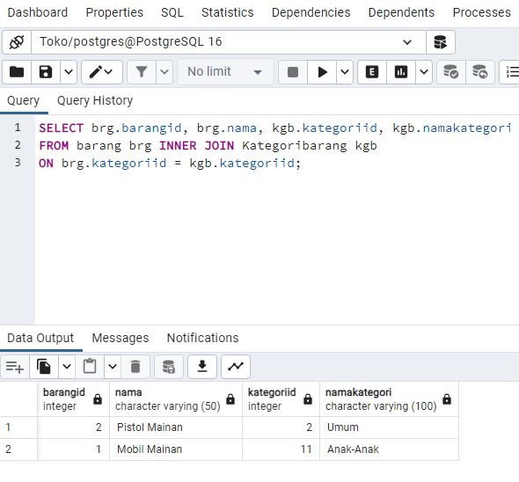

* **Push Ke Repo**

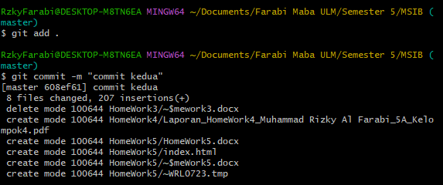

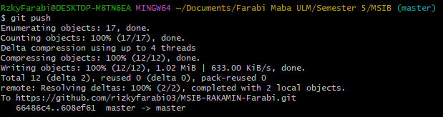



* **Link Repo**

https://github.com/rizkyfarabi03/MSIB-RAKAMIN-Farabi